Конспект нетрадиционного родительского собрания в форме «Круглый стол» во второй младшей группе.

Тема: «Взаимодействие детского сада и семьи в развитии личности ребенка». «Я – родитель».

Повестка дня:
- Отчет о выполнении решений предыдущего собрания.
- «Взаимодействие детского сада и семьи. Решение педагогических ситуаций. Психологическая игра « Рассерженные шарики.
- Тестирование « Какой я родитель»
- Просмотр видеороликов с высказыванием детей о совместных играх с родителями.

Ход собрания:
Здравствуйте .уважаемые родители!
Воспитание - это целенаправленное формирование личности в целях подготовки её к активному участию в общественной и культурной жизни в соответствии с нормами поведения, принятыми в обществе"Три несчастья есть у человека: смерть, старость и плохие дети, - говорит украинская народная мудрость. Старость неотвратима, смерть неумолима. Перед этими несчастьями никто не может закрыть двери своего дома. А от плохих детей дом можно уберечь, как и от беды".Вы, конечно, хотите иметь хороших детей: умных, добрых, вежливых, отзывчивых, трудолюбивых, т.е. высоконравственных. Давайте объединим наши усилия в воспитании подрастающего поколения.
Благополучного воспитания можно достигнуть только при взаимодействии семьи и других социальных институтов (школ, детских садов…). Все лица причастны к воспитанию, должны действовать сообща, прийти к единым требованиям. А если воспитательные усилия противодействуют, то дети испытывают огромные психологические перегрузки, так как не знают, кому верить, за кем идти. И тогда получается, как в басни Крылова «Рак, Лебедь и Щука», которые, как известно, тянули воз в разные стороны.
В воспитании надо основываться на единых требованиях:
*Будьте к своему ребенку в меру добры и требовательны, если хотите чего-то добиться. Приведите, пожалуйста, пример.
*Прежде чем дать оценку действиям ребенка, попробуйте вникнуть в ситуацию. Приведите, пожалуйста, пример.
*Покажите ребенку хороший пример. Приведите, пожалуйста, пример.
В детском саду воспитатели обращают особое внимание на обучение детей вежливости. Мы учим их правилам речевого этикета, но зачастую не все родители закрепляют эти основы, а напротив, показывают не верный, то есть плохой пример.
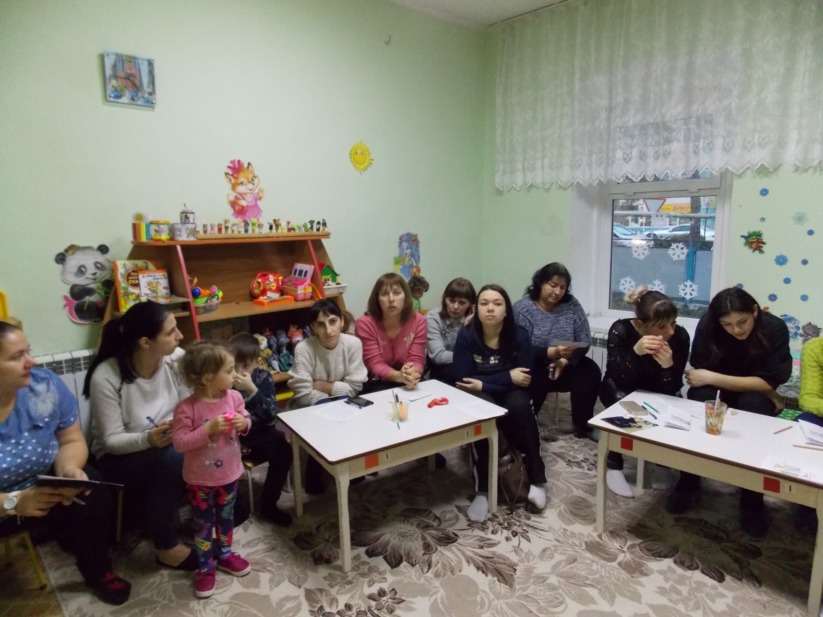
Педагогические ситуации (Вопрос-ответ):
Наше сегодняшний круглый стол - это еще одна возможность установить контакт с родителями, выработать какие-то эффективные решения возможных проблем. Повторюсь у нас с вами единая цель – воспитание ребенка. Предлагаю ответить на вопрос «На ваш взгляд как правильно разрешить ситуацию между воспитателем и родителем? »
1. Родители приводят ребенка в детский сад больного. Воспитательница не принимает, говорит, что для других детей он опасен. А мама говорит, что он совершенно здоров и категорически оставляет ребенка в саду. Правильно ли поступает воспитатель? Правильно ли поступает родитель? Как поступить в этой ситуации?
2. Родители не приходят на мероприятия, организованные в детском саду, не участвуют в творческих конкурсах, сторонятся участия в жизни группы и сада. Говорят, что очень заняты. Правильно ли поступают родители? Что должен сделать воспитатель в данном случае?
3. Двое детей поссорились между собой. Один из родителей пришел в детский сад и стал разбираться с другим ребенком. Прав ли родитель? И как поступить воспитателю?
4. Ребенок принес в детский сад новую игрушку и дал поиграть другому ребенку, тот ее поломал. Родители возмущаются, выясняют, кто сломал, просят родителя воспитанника сломавшего игрушку купить новую или заплатить за нее деньги. Правильно ли поступил родитель? Как должен поступить родитель? Какие действия со стороны воспитателя в этом случае? Нужно ли делиться игрушками, которые ребенок принес из дома.
5. Ребенок не ходил в сад 6 дней. Родители его привели без справки из больницы. Они просят оставить ребенка, т. к. ему срочно нужно на работу. Как правильно поступить воспитателю? Что думают об этом родители?
6. Родители не платят родительскую плату два месяца? Как поступить учреждению ДОУ? Что думают по этому поводу родители?
7. Утром ребенок не хочет идти в детский сад, в группу: плачет, держится за мамино платье. Маме жалко его, она его долго успокаивает, потом уходит. Ребенок еще больше начинает капризничать. Как правильно поступить родителю?
8. Ребенок не пришел в сад. Нужно ли родителям сообщать воспитателю о пропуске? Если воспитатель сделал замечание родителям, о том, почему они не сообщили о причине пропуска, правы ли родители, которые с возмущением отвечают, что они могут этого и не делать.
9. Родители приходят в детский сад и начинают громко выяснять с воспитателем какие-то проблемы в присутствии ребенка. Как поступить воспитателю? Прав ли родитель?
10. Родители пришли за ребенком, ребенок не хочет уходить, потому что он занят (играет, выполняет поручение, занимается с воспитателем). Как правильно поступить в этой ситуации ? Родителям и воспитателю.
11. Во время прогулки у ребенка намокли варежки, воспитатель положила их на батарею для просушки, но из-за теплой погоды отопление не было включено на полную мощность и варежки не успели просохнуть. Родитель возмутился, на что воспитатель ответила – нужно было принести сменную пару. Родитель возмутился еще больше: « Может вам еще сменную обувь принести?» Оцените ситуацию.
12. Ребенок в саду дерется, отнимает игрушки физическим воздействием. На замечание воспитателя обратить внимание на поведении ребенка, родитель отвечает - пусть дает сдачу и учится отстаивать свои интересы. Прав ли родитель? Как должен поступить воспитатель?
13. У ребенка оказалась испорченной одежда. Ребенок порвал ее, когда пытался самостоятельно одеться. Родитель возмутился, почему воспитатели не одели ребенка сами? Оценить ситуацию.
Сегодня мы представили вашему вниманию, лишь часть проблемных ситуаций, которые случаются в нашей жизни. Для чего мы сегодня их обсуждаем? Для того, чтобы сейчас договориться об общих правилах поведения, если хотите создать свои традиции, чтобы в дальнейшем избежать конфликтных ситуаций. Давайте в нашем доме будем сохранять мир, покой, уважение и любовь друг к другу, чтобы спустя много лет наши воспоминания об этом времени дарили нам лишь добрые улыбки. Предлагаем в нашей группе организовать «шкатулку вопросов». Затем на каждом родительском собрании обсуждать их и приходить к общему правильному решению.
Психологическая игра-рекомендация «Рассерженные шарики».
Я вас научу посредством этой игры формировать способы отрегулирования гнева, обучу приёмам саморегуляции эмоциональных состояний, а вы обучите этому своих детей. Родители встают в круг (они дети). Воспитатель - это мама – предлагает детям - родителям - научиться злиться, никого при этом не обижая. Для этого каждому «ребёнку» предлагает надуть воздушный шарик и удерживать его в руках, чтобы он не сдувался.
«Представьте себе, что шарик – это ваше тело, а воздух внутри шарика – это ваша злость. Как вы думаете, что случится с шариком, если его сейчас выпустить из рук? (Он улетит). Попробуйте отпустить его и проследить за ним.
Вы видите, что шарики мечутся по комнате, они стали совершенно неуправляемыми. Так бывает и человеком – когда он злится, может совершать поступки, не контролируя себя. Надуйте теперь другой шарик и попробуйте выпускать из него воздух маленькими порциями».
*Что теперь происходит с шариком? (Он понемногу сдувается).
*А что происходит с гневом внутри шарика? (Он потихоньку выходит из него). Сравните, опять же – шарик, с нашим телом: «Правильно, этим гневом можно управлять».
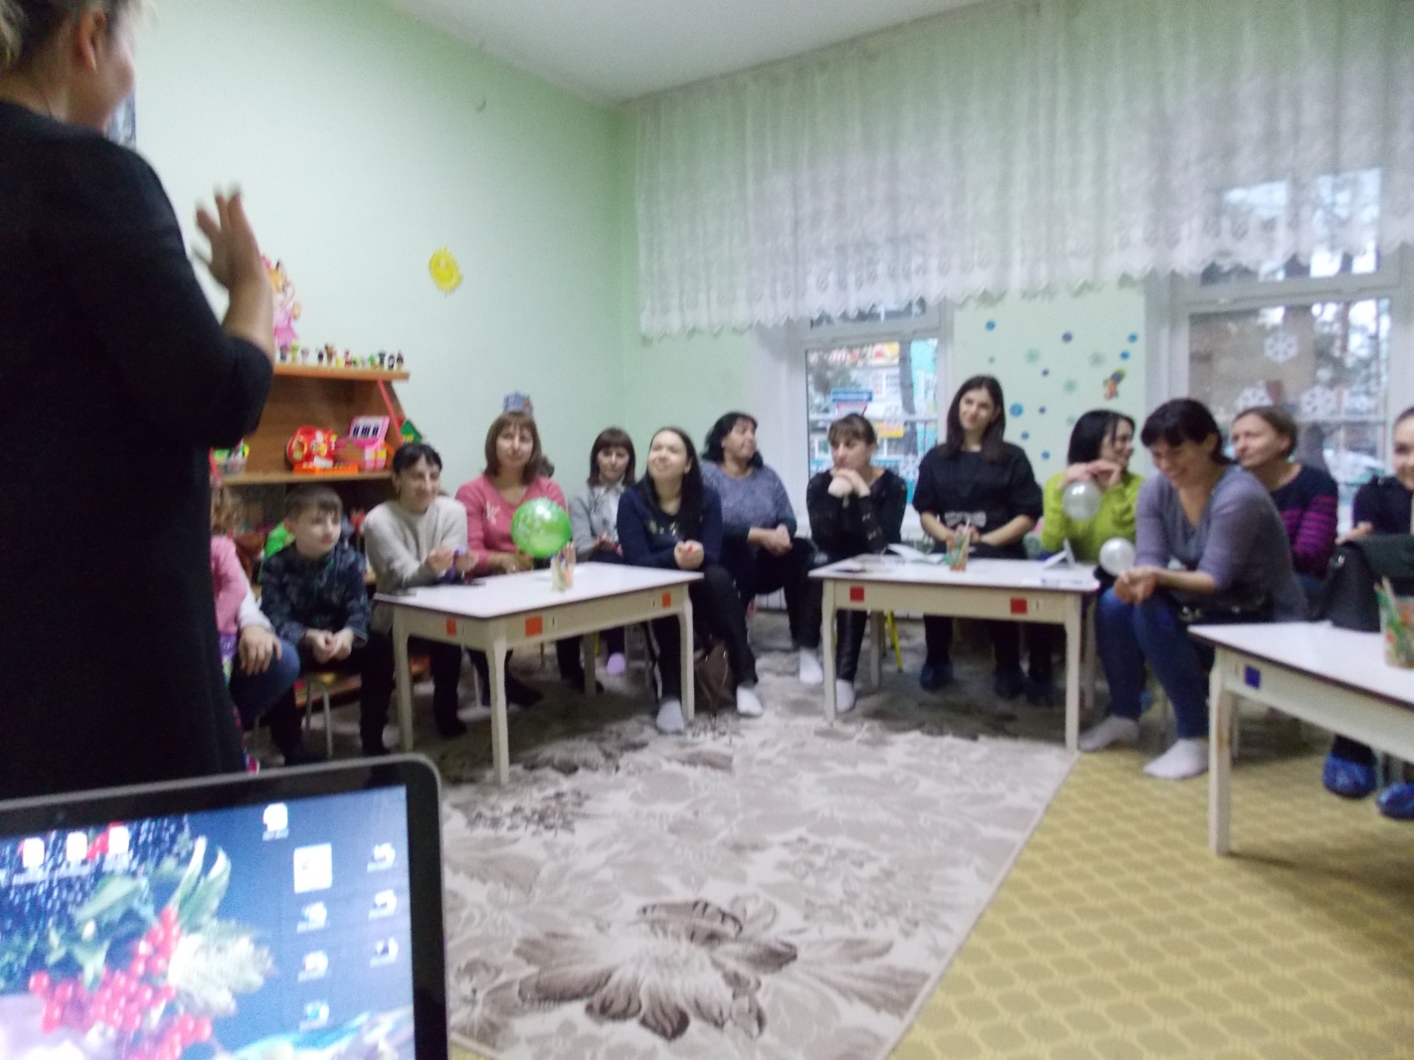

Уважаемые мамы и папы! Кому не хочется получить ответ на вопрос: «Какой Я родитель? » Именно, поэтому я предлагаю Вам тест-игру. Отметьте те вопросы и фразы, которые Вы часто употребляете в общении со своими детьми. Каждый ответ – 1 бал. И так начнем:

Тест «Какой Я родитель? »

1. Сколько раз тебе повторять?
2. Посоветуй мне, пожалуйста.
3. Не знаю, что бы я без тебя делал (а?)
4. И в кого ты такой уродился!
5. Какие у тебя замечательные друзья!
6. Ну, на кого ты похож (а?)
7. Я в твои годы….
8. Ты моя опора и помощник!
9. Ну что за друзья у тебя?
10. О чем ты только думаешь!
11. Какая (какой) ты у меня умница!
12. А как ты считаешь, сынок (доченька?)
13. У всех дети, как дети, а ты…
14. Какой ты у меня сообразительный ребёнок!
15. Как я с тобой устал (а!)
Итоги:
Вы набрали 5-7 баллов, значит, живете с ребенком душа в душу! Он искренне любит, уважает Вас, ваши отношения способствуют становлению его личности.
Сумма баллов от 8 до 10свидетельствует о намечающихся сложностях во взаимоотношениях с ребенком, непонимании его проблем, попытках перенести вину за недостатки в его развитии на самого ребенка!!
11 баллов и выше – Вы непоследовательны в общении с ребенком, его развитие подвержено влиянию случайных обстоятельств. Вам стоит задуматься над этим! И помните о том, что «Ребенок – зеркало семьи»!!!

2. Вот сейчас мы и посмотрим видео с записью ваших детей и узнаем, что они думают о вопросах воспитания.
Видеоролик «Устами ребёнка» Вашим детям задавали один и тот же каверзный вопрос «Играют ли с вами дома (воспитывают ли вас) родители? Как?»
Презентация «Послание родителям от ребёнка».
Как мы видим из видеоролика, не все родители находят время поиграть с детьми, а слово «воспитание» у некоторых детей ассоциируется со словом «наказание». Сегодня уже говорили о том, что ключ к сердцу ребенка лежит через игру. Именно в игре вы можете передать детям те навыки и знания, понятия о жизненных ценностях и просто лучше понять друг друга, сблизится. Правильного воспитания и общения не может быть без игры! Но родители зачастую говорят: да когда нам играть с детьми! Я хочу Вам доказать, что для игры не нужно специально отведённое время, играть можно с детьми между делом, по дороге в детский сад, в ванной, на кухне, когда вы готовите ужин. Поразмышляйте над этим, уважаемые родители… На память о нашей встрече хочу предложить Вам – буклеты « Играем вместе с детьми»

